Опыт использования творческого потенциала учащихся
в разработке учебных пособий
О.В. Мохова
Школа 126 ЮЗАО
Результат Учебной деятельности школьника зависит от уровня развития его общих способностей: памяти, внимания, восприятия, мышления. При подготовке к уроку учитель должен помнить о возрастных и индивидуальных особенностях организации мыслительного процесса, о развитии мыслительных способностей учащихся в учебной деятельности, не забывая при этом, что процесс познания ребенка идет как раз через чувственное восприятие мира.
При изучении геометрии в 7-8 классах осуществляется логическое упорядочение фигур и их свойств: геометрические фигуры выступают в определенной логической связи, устанавливаемой с помощью определений, логическим путем выводятся основные свойства. Задумываясь над вопросом, готовы ли ученики к восприятию новой темы, учитель часто имеет в виду только полноту их знаний и умений и не уделяет достаточно серьезного внимания особенностям и уровню мыслительной и душевной деятельности учащихся: владеет ли ученик такими операциями как сравнение, анализ, синтез, способен ли он применять свои знания в новой ситуации, привести их в систему, конкретизировать, перейти от частного к общему и наоборот, от общего к частному.
Для того, чтобы учиться с увлечением и легче запоминать основные свойства фигур, их взаимосвязи нами используется творческий потенциал учащихся гуманитарных классов, которые в форме стихотворений, сказок, кроссвордов излагают учебный материал. За несколько лет подобной практики у нас накопилось достаточно материала, чтобы собрать «Большую книгу математических сказок». Разрешите представить Вашему вниманию некоторые разделы этой работы, и надеемся получить Ваши отзывы и предложения.

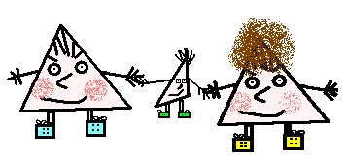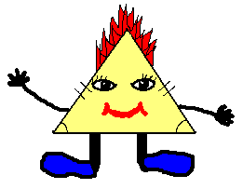

Большая книга
математических
сказок.

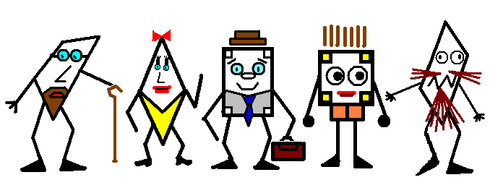

Оглавление.

Глава 1. ТРЕУГОЛЬНИКИ.

Стр.
1. Сказка о том, как треугольник DCE смог стать равнобедренным. Чуденкова Анна, 7"а" класс. 3
2. Непослушный треугольник. Аверьяненко Ирина, 7"а" класс. 5
3. Друзья. Львова Римма, 7"а" класс. 7
4. Сказка про треугольники. Веселков Георгий, 7"а" класс. 8
5. Сказка. Семин Иван, 7"а" класс. 9

Глава 2. ЧЕТЫРЕХУГОЛЬНИКИ.

1. Дружная семья четырехугольников. Моисеева Лиза, 8"а" класс. 11
2. Четырехугольники. Смирнова Анастасия, 8"а" класс. 15
3. Геометрическая семейка. Ермаков Дима, 8"а" класс. 17
4. Сказка "Династия Четырехугольников". Павленко Екатерина,
8"а" класс. 19
5. Рассказ о школе геометрических фигур. Анисифорова Елена,
8"а" класс. 21
6. Сказка о том, кто самый важный и красивый. Буянов Дмитрий,
8"а" класс. 23
7. Четырехугольники. Алехина Алена, 8"а" класс. 25
8. Ода о братьях. Киселёва Соня, 8"а" класс. 28
9. Параллелограмм. Квадрат. Плюшкявичюте Юля, 8"а" класс. 29
10. Квадрат. Антонюк Игорь, 8"а" класс. 31
11. Кроссворд по геометрии. Маренова Елена, 8"а" класс. 32
12. Кроссворд по геометрии. Митрофанова Александра, 8"а" класс. 35
13. Кроссворд по геометрии. Князева Екатерина, 8"а" класс. 38
14. Кроссворд по геометрии. Бугай Елена, 8"а" класс. 41

Сказка о том, как треугольник ДСЕ
смог стать равнобедренным.

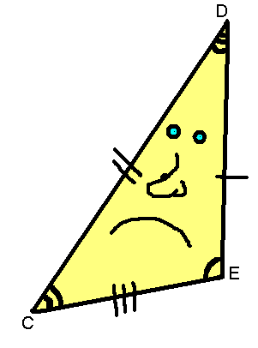

Жил - был треугольник DСЕ. Он считал себя самым красивым. Но однажды его друг треугольник АВС повел DСЕ в страну фигур - Геометрию. Там были и треугольники, и квадраты, и круги, и многое другое. Все осмотрели треугольник DСЕ и сказали: "Вон из нашего общества!". "Но почему вы меня выгоняете?"- спросил треугольник. "А ты не знаешь? Ты ведь совсем не красив, как кажется". "Да у тебя все стороны и углы разные",-поддакивал другой. Тогда треугольник DСЕ разозлился и сказал: "Ну не хотите меня принимать и не надо!", - и он ушёл. Треугольник АВС говорит: "Пойдём, я тебя отведу к одному знакомому магу, он тебе поможет". Когда они пришли, то увидели мага, он их поприветствовал и говорит: "С какой бедой обратитесь?". Треугольник DСЕ ответил: "Мы ходили в страну Геометрию, и меня оттуда выгнали, сказали, что я некрасивый". Маг задумался, осмотрел треугольник и сказал: "Ага, ты действительно некрасив, но это не беда - я тебя сделаю равнобедренным, ты только не волнуйся!"
И маг приступил к делу. Он взял ластик, линейку, карандаш, стёр некрасивые стороны и выровнял их. Треугольнику было немного больно, но он терпел. Маг сказал: "Вот теперь ты - красавец, потому что треугольник называется равнобедренным, когда у него 2 стороны равны, а третья - основание, и углы при основании равны". "Ура!" - закричал треугольник DCE. "Спасибо магу, спасибо треугольнику ABC, спасибо всем ученикам 7"а" класса, которые послушали всю эту историю".

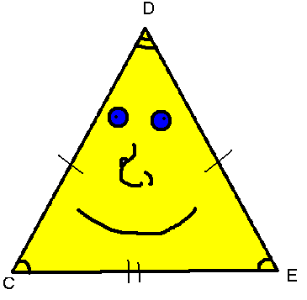

Чуденкова Анна, 7"а" класс.

Сказка.

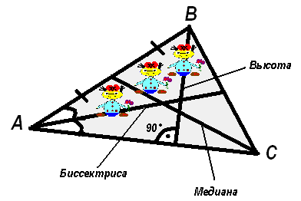

У равнобедренного треугольника было три дочери близняшки: биссектриса, медиана, высота. Однажды они подошли к отцу и стали спорить:
- Я выше всех вас! - высокомерно сказала высота.
- У меня угол прямее! - говорила биссектриса.
- Я все равно всех вас лучше! - капризно сказала медиана.
Треугольник стоял и улыбался:
- Зачем вы ссоритесь? Вы разве забыли, что в равнобедренном треугольнике медиана, биссектриса и высота, проведенные к основанию - одинаковы.
Тогда сестры помирились и больше никогда не ссорились.

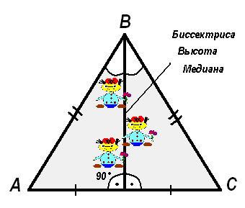

Семин Иван 7а класс
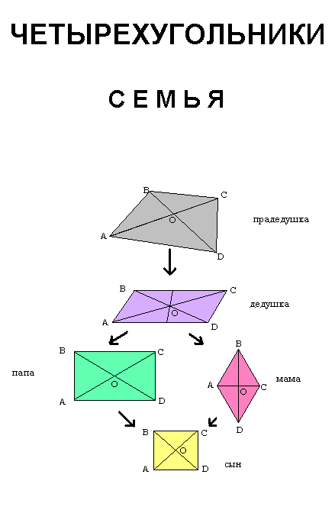

Творческая работа по геометрии
Моисеевой Лизы. 8 "А" класс.

Дружная семья четырехугольников.

Жил-был Четырехугольник. Он был весь кривой и косой, и его называли обидным именем «произвольный». Все другие фигуры: круги, треугольники, многоугольники над ним смеялись и говорили: «Да что ты умеешь делать? Ты ведь всего-навсего четыре точки ( даже не лежащие на одной прямой ), да четыре отрезка, которые эти точки попарно соединяют! Кроме твоих диагоналей, косых и неровных, у тебя больше ничего нет! Ни свойств, ни аксиом, ни теорем!»
Обиделся Четырехугольник: «Да чем же я хуже других?» И пошел он в пенал за помощью. Только вот у кого ее просить - не знает. Долго шел Четырехугольник, устал. Думает: «Сяду, отдохну». А вот и какая-то палочка лежит. Сел на нее, а она вдруг говорит:
- Ты кто такой, зачем пришел?
- Я - Четырехугольник, - отвечает тот, - пришел помощи просить, а у кого - не знаю. А ты, кто такая, плоская палочка с черточками?
- Я не просто палочка, я - Линейка. Отрезки отмеряю, фигуры разные чертить Карандашу помогаю.
- А может ты и меня как-нибудь по-другому отмеришь?! - обрадовался Четырехугольник.
- А как надо? - удивилась Линейка.
- Ну... - задумался он, - Для начала можно мне хотя бы стороны сделать попарно параллельными.
Линейка позвала из пенала Ластик, Карандаш и Угольник. Вскоре они исправили Четырехугольник и из кривого сделали его ровным.
Глянул на себя Четырехугольник и ахнул: такой красивый, ровный он стал. Да еще и диагонали точкой пересечения пополам делятся.
- Ну, спасибо, выручили, - поблагодарил Четырехугольник, - век не забуду.
- Да ладно, нам все равно делать нечего, - ответили Линейка и ее друзья.
Попрощались. Четырехугольник пошел снова в тетрадь. Увидели его Круг и Треугольник, удивились: «Да как же ты теперь называться-то будешь?» Задумался Четырехугольник. И вправду! Он же теперь не какой-нибудь произвольный.
- Ну, - думает, - если у меня теперь все стороны попарно параллельны, значит, надо придумать что-нибудь красивое... что-нибудь типа Параллелограмм.
Так и сказал Кругу и Треугольнику.
- Парал... параллело... - бормотали они, - да какое имя-то сложное. Сразу и не выговоришь!
Но Параллелограмм почему-то был не очень доволен. Ему было скучно. Он решил попросить Линейку начертить еще один Четырехугольник, похожий на него, но с другими свойствами. А какие еще свойства? Ну, например, сделать все углы равными, по 90 градусов!
Побежал Четырехугольник к Линейке и Карандашу с новой просьбой. Объяснил им, что нужно начертить. Карандаш очень старался, рисуя фигуру.
- А как я буду называться? - неожиданно сказал Четырёхугольник.
Но Параллелограмм быстро сообразил:
- Ты будешь Прямоугольником. Ведь у тебя все углы прямые!
- Хорошо, - согласился тот, очень довольный собой.
- Спасибо вам, Линейка, Карандаш, снова вы меня выручили, - сказал Параллелограмм.
И так Параллелограмм и Прямоугольник стали жить вместе. Они были похожи. Но не совсем. Разница всё-таки была. Однажды Прямоугольник спросил:
- А почему мне нарисовали углы равными, а стороны нет?
- Можно начертить и такой Четырехугольник, - ответил Параллелограмм.
- Давай попросим, Линейка с Карандашом начертят.
- Хорошо. Пошли они в пенал опять.
А Линейка и спрашивает:
- А какой же вам Четырёхугольник начертить? С прямыми углами или нет?
- Давайте и такой, и такой! - обрадовался Прямоугольник, - Оба хороши!
Один будет Ромб, а второй...
- А второй Квадрат! - подхватил Параллелограмм.
Чертежные инструменты быстро справились со своей задачей.
Квадрат получился очень ровный во всех своих отношениях: и углы, и стороны, и диагонали - все-то у него было равное. У Ромба было как-бы немного покосившееся строение, но зато диагонали у него пересекались под прямым углом да к тому же делили его углы пополам, совсем как биссектрисы.
С тех пор так и живет в моей тетради дружная семья параллелограммов: Дедушка-Параллелограмм, Прямоугольник, Ромб и Квадрат.

Автор Смирнова Анастасия. 8 «А» класс

Четырехугольники.

1. Жил на свете четырехугольник.
Произвольный, выпуклый, большой.
Человеку стало же угодно,
Чтобы не был тот такой кривой.

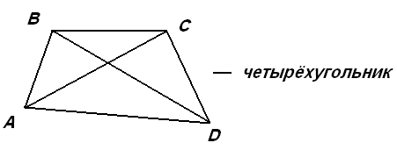

2. Похудел наш старый друг довольно,
Сбросил не один ненужный грамм,
Параллелен стал, фигурой строен,
И назвался " параллелограмм ".

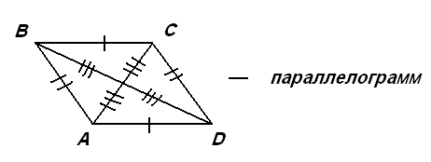

3. С возрастом он выпрямился больше,
Статен стал, и это видим мы.
Превратился он в прямоугольник,
Где диагонали все равны.

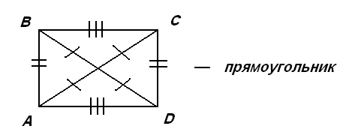

4. Позже наш дружочек кувыркнулся,
Встал как на ногу он на вершину " D ",
Стороны сравнял и обернулся
В ромб, дарящий радость сам себе.

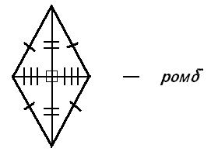

Вот, какое вывел ты семейство,
Четырехугольник - наш герой.
А теперь всех соберем вас вместе
И срисуем твердою рукой.

Геометрическая семейка.

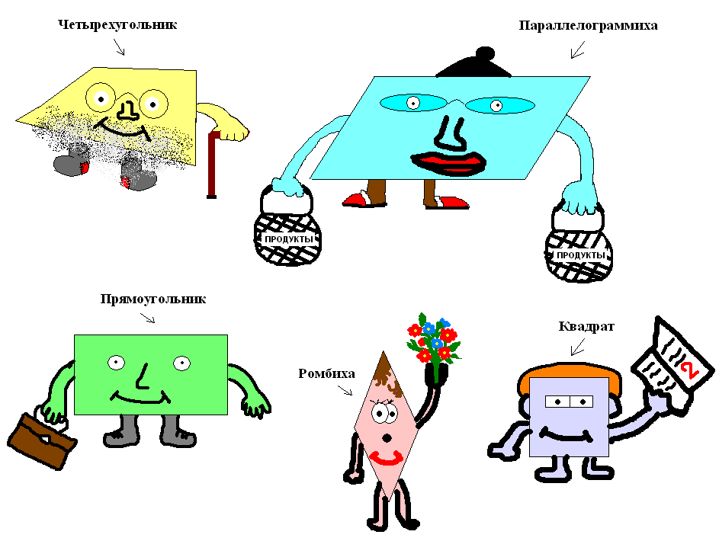

Жили-были дед-четырёхугольник, да бабка-параллелограммиха. Долго у них не было ни родных, ни знакомых, ни друзей. И вдруг у них появился сын - маленький прямоугольник. Через несколько лет мальчик внезапно спросил: «Папа, а почему все дети похожи на своих родителей, а я - нет?». Дед пришёл в замешательство - он не знал, что ответить любопытному ребёнку.

Тогда он позвал бабку, чтобы она ему помогла. Она думала, думала и, наконец, ответила: «Внешне мы можем быть не очень похожи, но зато имеем некоторые схожие свойства. От нас у тебя четыре угла, от меня ты получил параллельные стороны, и заметь, твои диагонали точкой пересечения делятся пополам». После этого несмышлёныш понял: все дети хоть чем-то похожи на своих родителей. И вот сын повзрослел, окончил школу, окончил институт и пошёл на работу - позировать на некоторых уроках геометрии. Вскоре прямоугольник женился на красивой девушке - ромбихе. Он накопил много денег и купил себе просторную квартиру. И у него сын - шаловливый квадрат, который тоже был похож на своих родителей. От папы он получил равные диагонали, которые в точке пересечения делятся пополам, а от мамы - диагонали, которые образуют угол, равный 90 градусов. И до сих пор эта семья живёт на школьных досках и в тетрадях, на чертежах инженеров. В общем, без них практически не обойтись.

Автор: Ермаков Митя, 8 «А».

Работа Алехиной Алены
ученицы 8 "А" класса

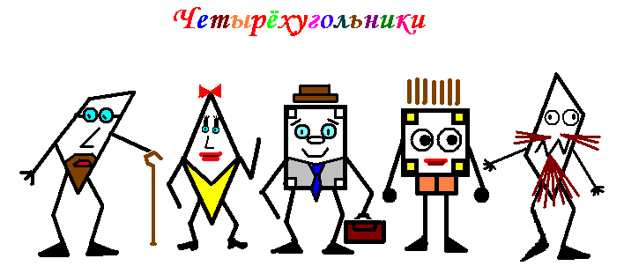

Расскажу я вам, ребята,
О моей семье Квадратной!
О семье и о родных,
О судьбе далекой их.

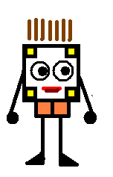

А зовут меня - “Квадрат”
И всегда всему я рад.
Мои свойства всем покажут,
Мои признаки расскажут:
Я на свете всех прямей,
Я на свете всех милей!

Углы равные, прямые,
Боки тоже не кривые!
Диагонали равные -
Две сестренки славные!
И равны они актрисам -
Двум веселым биссектрисам!
Вот такая я фигура -
Очень важная натура!

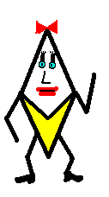
Расскажу я вам о маме -
О веселом Ромбе славном.
Все сторонки вточь равны,
Своим свойствам все верны.
Биссектрисы тоже есть,
Далеко не надо лезть:
Диагонали повстречались,
Под прямым углом венчались.
И от мамы всё, что мог,
Захватил я точно в срок.


И от папы захватил
Много очень свойств и сил.
А зовут - “Прямоугольник”,
В детстве папа был разбойник.
Прямые у него углы,
Заметны даже в свете мглы.
Диагонали все равны,
Ну прям, как братья-близнецы.

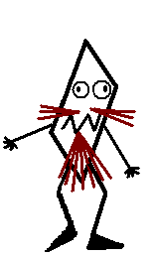
Ну, а дед мой вовсе не старик,
Головой еще совсем он не поник.
А зовут - “Параллелограммом”,
Все в народе его, - славным!
Ну а стороны - фигуры
Параллельны от структуры.
Признак есть диагоналей
В точке делящихся равно.

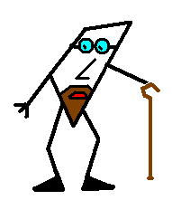
Ну а самый древний в роде -
Прадед мой белобородый -
Состоит из четырех
Точек и отрезков,
Не лежащих на прямой
Одной очень резкой.
А отрезки не должны
Вместе вдруг встречаться,
А то члены всей семьи
Не будут получаться!

Так что надо соблюдать
Признаки и свойства,
А то вся моя семья
Просто распадется!

КРОССВОРД

Вопросы по горизонтали:

1. Четырёхугольник - это геометрическая ... .
2. Четырёхугольник, у которого противолежащие стороны параллельны.
3. Параллелограмм, у которого все стороны равны.
4. Прямоугольник, у которого все стороны равны.

Вопросы по вертикали:

1. Отрезок, соединяющий противолежащие стороны.
2. Один из отрезков, последовательно соединяющих вершины четырёхугольника.
3. Параллелограмм, у которого все углы прямые.
4. Сумма длин всех сторон четырёхугольника.
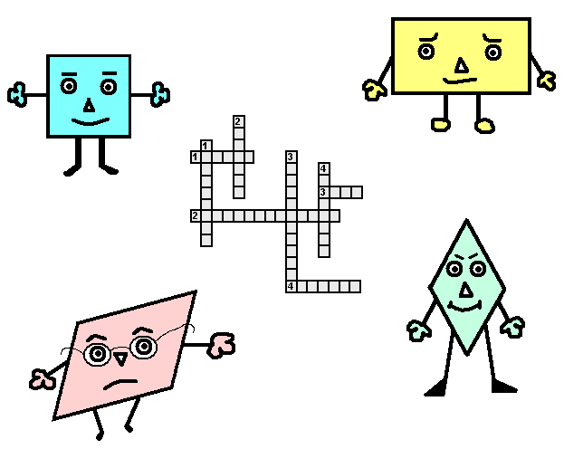

Ответы на кроссворд:

по горизонтали:

1. фигура; 2. параллелограмм; 3. ромб; 4. квадрат;

по вертикали:

1. диагональ; 2. сторона; 3. прямоугольник; 4. периметр.

Творческая работа по геометрии
ученицы 8 "а" школы № 126
Князевой Катерины

Однажды старый добрый Куб решил узнать о мире.
Он начал в книге все насквозь страницы изучать.
Тут встретились ему знакомые словечки:
Квадрат, прямоугольник, а также параллелограмм, ромб.
Старенький учебник весь был изучен им, лишь теоремы поддавались плохо.
Не понимал он, как решать задачки без подсказок,
Что доказать, что написать - не мог понять он это.
Отсюда и мораль: " Легко всё прочитать, но легче выучить на 5."

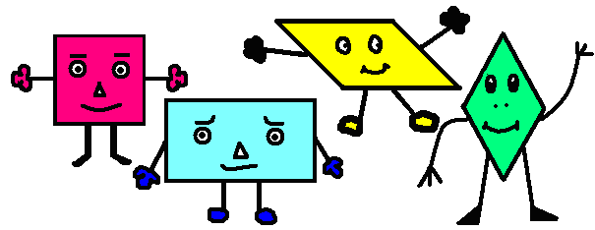

КРОССВОРД

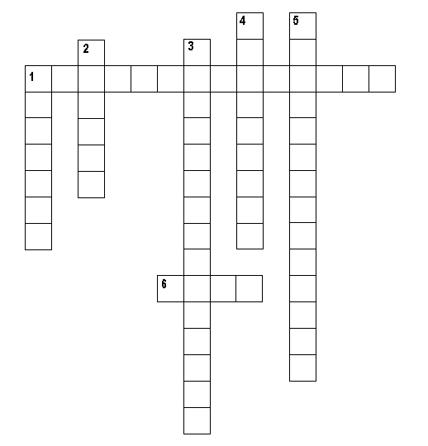

По вертикали:

1) Диагонали параллелограмма пересекаются и точкой пересечения делятся ...
2) Диагонали квадрата пересекаются под ... углом и являются биссектрисами его углов.
3) ... - это фигура, которая состоит из четырёх точек и четырёх последовательно соединяющих их отрезков. При этом никакие отрезки не должны пересекаться.
4) ... ромба пересекаются под прямым углом и являются биссектрисами его углов.
5) У параллелограмма ... углы равны, ... стороны равны.

По горизонтали:

1) Если диагонали четырёхугольника пересекаются и точкой пересечения делятся пополам, то этот четырёхугольник - ...
2) ... - это параллелограмм, у которого все стороны равны.

===========================================

ОТВЕТЫ НА КРОССВОРД.

По вертикали:

1. пополам;
2. прямым;
3. четырёхугольник;
4. диагонали;
5. противолежащие.

По горизонтали:

1. параллелограмм;
2. ромб.

